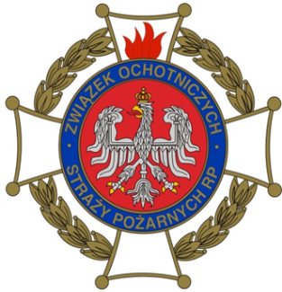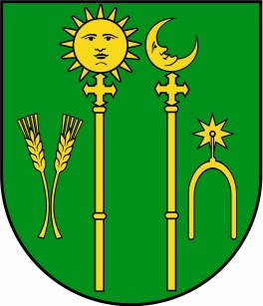
Szanowne Druhny, Szanowni Druhowie,
Rycerze Świętego Floriana!

Z okazji Waszego Święta – Dnia Strażaka, składamy wyrazy uznania za Waszą ciężką i odpowiedzialną pracę.
Dziękujemy Wam za profesjonalizm w działaniach podejmowanych na rzecz ochrony zdrowia, życia i mienia mieszkańców Gminy Stary Lubotyń.
W naszym społeczeństwie ukształtował się wizerunek strażaka jako osoby odpowiedzialnej, bohatera podejmującego wysiłek w celu ratowania życia i dobytku innych ludzi. Jesteście tego najlepszym przykładem. Wasze działania zasługują na najwyższe uznanie.
Stanowicie wzór szlachetnej postawy, godnej naśladowania.
Straż to umiejętność dawania poczucia bezpieczeństwa, twórczego współdziałania i radości tworzenia przekazywanych z pokolenia na pokolenie zachowań.
Życzymy, aby wspomnienie patrona strażaków było dla Was źródłem natchnienia do dalszej ofiarnej służby pożarniczej. Życzymy Wam
i Waszym Rodzinom zdrowia, wszelkiej pomyślności oraz spełnienia planów zarówno na gruncie osobistym, jak i zawodowym.
Dziękujemy za to, że pomimo wzrastającego zakresu zadań
i obowiązków oraz trudną sytuacją z jaką mamy dziś do czynienia jesteście w stałej gotowości do bezinteresownego niesienia pomocy bliźnim w myśl strażackiej dewizy „Bogu na chwałę, ludziom na pożytek”.

Z wyrazami szacunku

Prezes Zarządu Komendant Gminny OSP Wójt Gminy
Oddziału Gminnego ZOSP RP
/-/ Jan Jasionek /-/ Tomasz Zaręba /-/ Ireneusz Gumkowski

Stary Lubotyń, dnia 4 maja 2020r.

